危险天气下空域容量评估研究

摘 要：由于危险天气具有难以准确预报其强度和范围的特点，给危险天气下空域容量评估带来了困难，而空域动态容量的评估是有效实施空中交通流量管理的基础。不断发展的天气观测和预报系统，使得危险天气下空域容量评估研究成为欧美空管机构研究者的关注热点。针对危险天气下空域容量评估研究尚未形成成熟理论的现状，本文尝试理清以往理论研究的范围与框架，并重点介绍了航路利用率、最小割最大流、天气影响交通指数、随机空域容量等方面的理论成果，最后指出了该领域未来的研究趋势和尚待解决的关键问题。

关键词：危险天气；空域容量评估；空中交通流量管理；监控警告参数MAP；航路可利用率；最小割最大流；管制员负荷

据统计，我国由于空域资源受限造成的机场或空域容量急剧下降而直接或间接导致航班延误的比例约占不正常航班的三分之一。由于危险天气和军航活动导致可用空域不足，部分空域、航路无法使用，已经成为导致扇区动态容量下降的主要因素。2012年航班不正常原因分类统计中，天气原因占到了21.8%[1]，低能见度、雷暴和台风等恶劣天气的影响严重制约着空域需求，是导致航班延误严重的重要原因。美国国家空域系统（NAS）调查显示因天气原因延迟的平均时间两倍于其他原因延误的平均时间[2-3]。扇区容量可以简单的定义为考虑管制员和飞行员负荷以及空域限制条件下，单位时间内空域可以容纳的最大航班架次[4]。空域限制包括特殊空域如危险区、限制区和禁区，对流天气，颠簸，结冰等。恶劣天气存在时，对扇区运行的主要影响有：（1）可利用空域减少；（2）飞机机动动作增加（改航、穿云、返航等），进而增加管制员负荷。大多数情况下，危险天气的存在将会严重影响交通复杂度，进而降低扇区容量，危险天气下空域容量评估研究一直是空中交通管理人员及空域研究人员关注的焦点。

本文从危险天气研究入手，总结了危险天气下飞行员行为研究，并以航路可利用率、最小割最大流、天气影响交通指数、随机空域容量模型等作为关键线索建立起危险天气下空域容量评估研究领域的体系框架。在剖析这几类主要研究成果基础上，概括提出了该领域目前的关键问题，为今后研究提供方向。

1 问题来源

美国每年因为航班延误而造成的损失大约是300亿美元，其中的30%是因为航路空域容量下降，而在未来20年空中交通量将增长两倍，空域使用将面临严峻挑战[5]。欧洲与美国学者一直致力于增加空中交通系统容量的研究。目前美国增强交通流量管理系统（ETMS）提供了扇区拥挤警告功能，使用了15分钟内管制扇区可以安全有效处理的航空器架次作为监控警告参数（Monitor Alert Parameter, MAP），它是扇区管制员工作负荷极限值的指标[6]。MAP是一个运行触发信号，监控的15分钟内，当管制扇区容量达到或超过MAP时，系统就会告警，在告警的情况下，需要流量管理者根据经验和对交通态势的认知来采取流量管理措施或动态空域配置来解除告警，提高扇区运行效率。MAP值大小由穿越扇区飞机的平均驻留时间决定，对于一个给定的扇区，MAP值是固定的。而使用固定值作为扇区拥挤警告信号有着运行上的限制。首先，MAP值不能够对扇区内瞬间航班架次进行绝对限制，监控告警并没有把管制员工作负荷影响因素考虑到实际的流量控制当中，即扇区容量不是影响管制员负荷极限值的唯一指标，因为管制员负荷不仅由航空器架次决定，还有交通复杂度、扇区内危险天气等因素；其次，MAP值不能够随着交通流复杂度和危险天气的存在而变化，即MAP值是静态的。

大气是一个高度不稳定的系统，对流天气是大气中的一种随机现象。对流天气会影响到航空器在空域内飞行，导致航空器必须在空中等待、改航、备降或改变高度飞行，所以对流天气是导致空域容量下降最主要原因之一。目前空中交通流量管理需要有效的决策支持工具将天气信息转化为对ATC影响预测，这样可以根据对ATC影响预测信息来生成高效的交通流量管理策略。然而，大气本身的不稳定，再加上由于观测的不准确、仪器误差等原因，气象分析资料只是实际大气的一个可能的近似值，而基于这个初始的近似值使用非线性数学模型来预测未来大气状态，将会导致更大的误差，提前预测时间越长，误差越大[7]。高度拥挤的空域中，对流天气快速变化且预测误差大的条件下，优化空域中交通流是非常复杂的问题。美国航空天气系统例如气象预报合成系统（Corridor Integrated Weather System, CIWS）提供了天气预测结果帮助扇区交通管理者制定对流天气下改航策略[8]。2006年，Rich DeLaura等人首次提出了对流天气避免模型（Convective Weather Avoidance Model, CWAM1）。CWAM1模型输出结果是确定性和概率性天气避免区域（Weather Avoidance Fields, WAF）[9]。CWAM1使用了气象预报合成系统（Corridor Integrated Weather System, CIWS）提供的垂直累积液态含水量等级值（Vertically Integrated Liquid, VIL）和回波顶区域（echo top fields）以及国家雷电监测网络（National Lightening Detection Network, NLDN）数据，对飞机偏航和穿越对流天气进行预测。模型对对流天气影响下800条不同的飞行轨迹进行了分析，天气和飞行数据来自5个不同特征天2个不同管制高扇。CWAM1是探索性模型，其结果受到输入数据规模、分析飞行轨迹的算法不成熟度以及特征天气数据的限制，模型需要在不同的扇区空域结构下，考虑不同的天气情况进行模型验证。2008年，CWAM2模型在CWAM1的基础上进行了扩展，考虑更多的天气特征信息作为可能的预测输入值，包括VIL强度、回波顶高度、VIL和回波顶高度变化趋势、垂直结构、天气类型、飞行高度和雷暴随时间的移动，预测扇区危险天气附近偏航情况[10]。CWAM2分析了2006年6个不同特征天来自ARTCCs三个扇区2000个遭遇危险天气的飞行轨迹。通过美国增强交通流量管理系统（ETMS）提供的飞行轨迹数据确认偏航，使用了来自气象预报合成系统（CIWS）和国家强风暴实验室（National Severe Storms Laboratory，NSSL）天气产品中超过100个偏航预测天气信息。CWAM模型为之后危险天气下空域容量评估研究奠定了基础，本文介绍的多个理论都应用了CWAM模型确定绕飞空域，进而评估空域容量。

2 研究体系、框架

目前，国外学者针对危险天气下空域容量评估理论较多，大体上分为两类，一类是基于数学模型的研究方法：主要运用数学解析法，抽象描述空域结构、危险天气状态和交通流，有的方法中考虑了管制规则，将管制规则转化为相应约束条件，有的方法则没有考虑管制规则，建立数学模型表征危险天气对空域容量影响；另一类是基于管制员工作负荷的研究方法：主要是分析危险天气对于管制员负荷的影响，将危险天气下管制员各项工作的强度加权量化处理，计算一定工作负荷限制下空域容量。从天气数据的角度，也分为两类，一类是基于历史天气数据，另一类是基于概率天气预报[11]。目前最具代表性研究方向包括以下几类：

（1）危险天气范围的函数

（2）航路可利用率（航路阻塞率）

（3）最小割最大流

（4）扫描法

（5）天气影响交通指数

（6）管制员负荷解析模型

（7）随机空域容量

3 危险天气范围的函数

考虑危险天气对空域影响时，最直观的就是危险天气在扇区空域的覆盖范围。Davis,E.等人在2005年从二维角度分析了VIL值大于3覆盖扇区面积百分比与扇区最大通行量（MAP）的关系，如图1，以15分钟为一个时间段，横轴表示危险天气覆盖面积百分比，纵轴表示15分钟内航空器架次，从图中可以看出随着危险天气覆盖面积增大，扇区15分钟内最大航空器架次减小[12]。2008年Lixia Song根据Davis,E.总结的危险天气范围与扇区容量关系，基于对45个扇区的观察和线性回归分析，得到MAP值与危险天气面积百分比的关系[13]：

(1)

其中x表示危险天气面积百分比，α表示控制MAP下降率的参数，可能是定量，也可能随着扇区不同而变化。

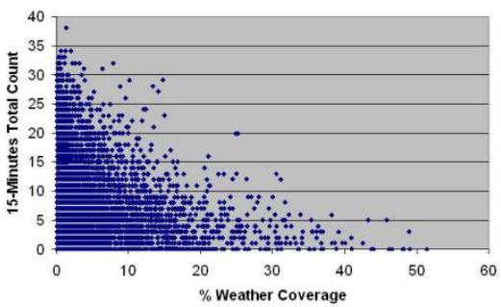二维的危险天气下扇区容量评估模型没有考虑回波顶高度，回波顶高度可以帮助飞行员高于预计航路高度飞越雷暴区。CWAM模型已经对飞行员在危险天气存在时的偏航行为进行了建模研究。有了回波顶高度信息和CWAM模型就可以找到扇区内避免危险天气区域（Weather Avoidance Fields, WAF）。三维的危险天气下扇区容量预测需要对每一个高度层危险天气的影响进行分析。WAF能够表示天气范围、尺度和随高度变化危险天气的位置[9]。气象预报合成系统（Corridor Integrated Weather System, CIWS）提供的天气信息分辨率为1km×1km，定义为一个像素，如果高度层i内j像素的天气避免高度（Weather Avoidance Altitude）高于i，说明飞机不能穿越j像素，需要绕飞，这样就可以求出每个高度层危险天气阻塞率就是不能穿越的像素的面积之和与这一高度层面积百分比。这样，扇区阻塞率计算公式：

图1 扇区通行量观察值

Fig. 1 Sector ThroughputObservation

(2)

其中，是基于每一个高度层交通量加权值，BandCoverage(i)表示每个高度层阻塞率。扇区容量的计算公式依然使用二维危险天气下计算公式：

(3)

这里α=，x表示危险天气所占扇区的体积百分比[13]。

因为MAP值在实际空中交通管理运行中广泛应用，危险天气范围函数的方法沿用了MAP值，给出了危险天气下扇区容量的告警参数，方法简单实用，运行上使用更为方便。但MAP本身有缺陷，是一个恒定值，不能够随着交通流复杂度和天气而变化。MAPweather给出了危险天气存在时扇区内飞机架次的最大值，但存在着过高和过低估计的情况，且没有根据交通量需求考虑扇区实时交通态势，即这一方法单纯从天气的角度分析空域容量受影响情况，没有考虑实际交通需求和交通流。危险天气范围是表征危险天气最基本最直接的参数，在其他危险天气下容量评估研究中都有用到。通过统计某一空域出现危险天气时的容量值及危险天气的范围，用统计学原理得出危险天气范围与空域容量值间的数学关系，实际上是将动态因素看做静态因素进行处理，从而预测未来某段时间内的空域容量。这种评估方法能够从整体上反映危险天气与空域容量关系，为容量的预测提供参考；缺点是并未表示出危险天气与空域容量内在联系，评估精度有待提高。

4 航路可利用率（航路阻塞率）

2001年有学者在研究对流天气对纽约空域影响时，发现航路扇区和终端区在有对流天气存在时，离场延误要比进场延误大得多[14]，为了降低对流天气对离场航班影响，2003年DeLaura和Allan为纽约机场开发了对流天气影响下路径可用性规划工具（Route Availability Planning Tool），目前已在纽约机场投入使用[15]，首次提出了航路阻塞率（Route Blockage）概念，并给出了航路阻塞率算法。RAPT能够根据天气状况对离场影响，有效的将天气信息转化为交通流的限制，做出准确预测，提供给空中交通管理者。然而，因为航路空域结构的固定和协调问题，航路阻塞率算法很难扩展到航路扇区，2006年Brian D. Martin基于观察到的天气数据和扇区内交通流模式对这一算法进行了修改，将航路阻塞率算法应用到了航路扇区[16]。Brian D. Martin研究的主要思想是将对流天气预测信息转化为扇区容量预测，方法就是利用航路阻塞率算法。对流天气信息主要包括风暴强度、类型、垂直范围、定位线等。研究采用了11个不同天气参数面积占扇区面积的百分比（Wx），包括VIL值大于等于1天气面积百分比，VIL值大于等于3，VIL值大于等于3且回波顶高度大于等于25kft以及不同类型雷暴面积百分比等。扇区航路平均阻塞率（RB）计算公式如下：

3)

其中，表示某个天气参数Wx沿i航路最大值，N表示扇区内有N条航路，求得的平均阻塞率实际上是扇区内航路上的平均危险天气覆盖范围。研究通过分析不同天气参数下航路阻塞率（RB）认为风暴垂直结构（垂直结构参数有回波顶高度大于等于25kft以及VIL值大于等于3且回波顶高度大于等于25kft面积百分比）影响到飞机高度，对于计算航路阻塞率（RB）非常重要，是决定对流天气影响下扇区容量下降多少的关键因素。在CWAM模型中也提到VIL值大于等于3的面积百分比和回波顶高度综合使用在预测偏航时差错率最低。这说明危险天气下扇区容量评估中关键的天气参数信息是VIL值面积百分比和回波顶高度。

2007年Brian D. Martin又提出了航路可利用率标准化模型（Traffic Normalized Fractional Route Availability, TNFRA）[17]。模型结合了对流天气避免模型（CWAM）确定的危险天气避免区域（WAF）和ATC扇区航路利用率来评估对流天气存在时扇区容量。TNFRA模型将扇区内所有航路通过率进行交通量加权求和来评估扇区容量。模型假设飞机只能在规定的航路运行边界内偏航，通过保留基本航路结构的限制，TNFRA模型能够避免因飞机改航而引起的空域复杂度和管制员负荷的增加。模型建模步骤：首先根据气象预报合成系统（Corridor Integrated Weather System, CIWS）提供的天气信息，利用CWAM模型确定扇区内WAF，如图2中的b，用黑色椭圆表示；第二步将航路划分成子航段，每个航段沿其宽度进一步划分为一系列1公里宽子段，如图2中的a所示，将没有被WAF覆盖的区域用绿色表示，在航路宽度内找到可穿越扇区航线；第三步，在可穿越扇区航线中，找到航线宽度最小的一条，把其宽度最小处的中点定义为瓶颈点；最后计算航路可利用率（Route Availability），首先要计算航路阻塞率，航路阻塞率定义为瓶颈点所在边界的两个航段和航路边界范围内，有WAF覆盖的网格距离瓶颈点距离的权重平均值，航路可利用率=1-航路阻塞率。考虑到危险天气对于繁忙航路影响较大，又因为航路交通量随着时间变化，在评估危险天气下扇区容量时，低交通量航路的权重与繁忙航路交通量权重应不同，所以在t时刻，扇区TNFRA公式如下：

(4)

其中，表示t时刻i航路典型交通量，表示t时刻i航路可利用率。

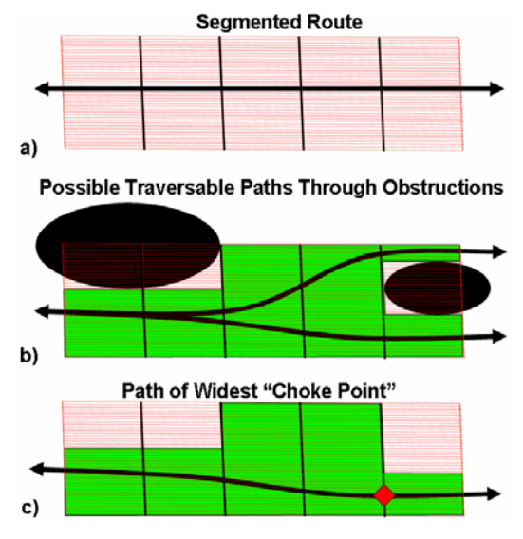

图 2 TNFRA建模示意图

Fig. 2 Modeling Diagram

研究者使用TNFRA模型计算了24小时内，以一分钟为一个时段，406个危险天气影响下的扇区容量，结果如图3。直方图代表了实际扇区一分钟内实际航空器架次与TNFRA模型评估出的飞机架次之差。若差为正代表实际航空器架次大于评估的，说明TNFRA评估的容量过低，RA过低，过高的估计了对流天气的影响。图中看出评估结果吻合程度较高，有超过一半的评估结果与实际容量相差1。RA=1时，非零差中有5%大于零，随着RA减小，过高估计天气影响的频率变高，RA<0.25时，非零差中有81%大于零，即过高估计对流天气影响，中位数仍然为零。

TNFRA模型过高估计天气影响原因，即模型缺点：（1）模型没有考虑对流天气影响时管制员和流量管理者采取的策略，例如对流天气下增大航路交通流间隔或将交通流分配到无对流天气阻碍的航路和扇区。（2）模型只考虑了无对流天气影响时频繁使用的航路，没有考虑其他航路及超过航路边界的偏航，没有考虑因为管制策略而引起的交通量需求的不同，扇区可利用率评估只考虑局部范围没有考虑与周围扇区的协调，例如当上流扇区有对流天气阻碍，而下流扇区没有对流天气存在时，会阻碍交通流到达没有受阻塞的扇区。

综上所述，因为RAPT已在纽约机场投入使用，并且功能不断补充增强，目前已经可以加入回波顶高度，FAA正考虑将RAPT列为管制设施。以Brian D. Martin提出的航路利用率方法评估危险天气下空域容量为代表，这一方法很好的结合了CWAM模型、扇区航路以及交通需求，航路利用率逐渐成为一种广泛的研究方法。

5 最小割最大流

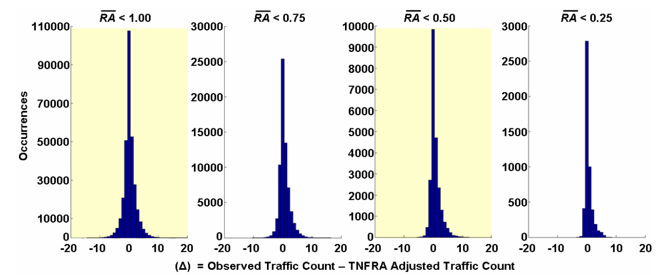最大流最小割（mincut/maxflow）定理是图论中的一种理论与方法，网络研究中的一类最优化问题，由福特和福尔克森于1956年创立，用来求解网络中最大流量。如图4，设G(V,E,C)是一个连通的赋权有向图，即流网络，其中V是该图的顶点集，E是有向边集，C表示E上的容量是非负的，图4中斜线前的数字表示流量，斜线后的数字表示边的容量。此外顶点集中包括一个起点s（source）和一个终点t（sink），一个s-t割把顶点集V分成A、B两个集合，其中起点s在A中，t在B中，网络上的流是由起点流向终点的可行流。定理指出任何一个流网络的最大流量等于最小割的容量，即网络中的最大流量由网络中的瓶颈决定。1983年Strang, G.[18] 将最小割最大流定理由离散的网络扩展到多边形域中，起点和终点不再是一个点而是多边形的边，多边形域将会存在多个起点和终点，如图5，图中黑色阴影区表示多边形内的障碍物，流不能从障碍物区穿过。Iri, M.[19]和Strang, G.证明了连续流的最小割最大流理论，1990年Joseph S. B. Mitchell开发出最短路径算法确定最小割求出二维多边形域中最大流量[20-21]。2006年Joseph S. B. Mitchell将多边形中最小割最大流定理应用到危险天气下扇区容量评估中[22]，2007年Lixia Song[23-24]等学者和Jimmy Krozel[25]等学者，在Joseph S. B. Mitchell研究基础上进行了扩展，评估危险天气下空域容量。

图 3 评估结果与实际值对比图

Fig. 3 Comparison of TNFRA estimated one minute traffic counts and actual observed one minute traffic counts

图 4 最小割最大流理论示意图

Fig. 4 maxflow/mincut diagram



Joseph S. B. Mitchell研究中考虑的是某一固定高度层，首先计算确定型天气模型下扇区最大容量，然后扩展到随机天气模型，输入一定概率天气预报，得到空域容量的概率分布。目前ATM中经常用到的是确定型天气预报，概率型天气预报是当前研究热点，集合预报方法使得天气预报可以与概率相结合使用。由观测得到的目前气象分析资料，作为预测初始值，存在一定误差，为了预测出所有可能的未来天气状态，首先要估算出初值中误差分布范围。根据这一范围，可以得到一个天气初始值集合。在此集合中的每一个初始场都代表实际大气的真实状态。从这一初值的集合出发，我们就可相应得到一个天气预报值的集合，这就是所谓的“集合天气预报”，从“一群”初值出发得到“一群”预报值的方法[7]。例如，国家对流天气预报-2（National Convective Weather Forecast, NCWF-2）能够试验性提供未来两个小时以内国家空域系统的天气概率预报。国家对流天气预报-6（NCWF-6）将预测时间扩展到6个小时，每15分钟更新一次，能够提供预测雷暴位置的概率图示，同时还包括回波顶高度和雷暴的组织形式[26]。

图 5 多边形域最小割最大流

Fig. 5 maxflow/mincut flows in polyhedral domains



从理论的研究角度，Joseph S. B. Mitchell将扇区进行了简化，如图6，认为扇区是正方形，右侧边设置为起点边（source edge S），左侧边设置为终点边（sink edge T），上侧边定义为顶边（top），下侧边定义为底边（bottom）。进入扇区航空器必须沿设定的飞行路径π穿越扇区，假设不同飞行路径之间最小横向间隔为w，以飞行路径中点两边各w/2距离设为空中走廊∏，假设扇区内空中走廊方向是由西向东或由东向西，长约30海里，横纵向间隔标准均为5海里，则一条空中走廊里理论最大通行量为6架飞机。在模型中，如图6，用一系列重叠的圆盘来表征危险天气单元（国家气象局（National Weather Service, NWS）等级大于等于3，即飞机不能穿越），如果是确定型天气预报那么圆盘的半径是恒定值。在随机天气模型中，为了表征天气预测的不确定性，假设圆盘的半径是随机变量，每一个表征危险天气单元的圆盘的圆心位置和半径大小是相互独立的。

图 6 扇区简化示意图

Fig. 6 A simplified sector



（1）确定型天气模型算法：首先要生成天气场景图示，已知该场景下危险天气单元占扇区面积的百分比Wx-coverge。设定扇区面积为60×60nm2，表示危险天气单元的灰色圆盘圆心横纵坐标服从X～U[1,60],则圆盘中心在整个扇区内均匀分布，圆盘半径r为随机变量，,rU～U[1.5,3]，rG服从伽马分布。使用蒙特卡洛方法在矩形扇区内不断生成圆盘直到圆盘所占扇区面积百分比达到Wx-coverge。把表征危险天气的圆盘称为约束C，已知圆盘的坐标，半径大小，算法的核心就是构造约束C下的临界图，画出空中走廊，计算扇区理论最大通行量。

（2）随机天气模型算法：为了表征天气预报的不确定性，我们将算法扩展到离散的随机天气模型。随机天气模型中，输入每一个天气场景的预测概率，即预测场景k的概率是pk，则，k=1,…K，预测未来一个时间段内共有K个天气场景。设随机变量X表示预测天气场景下扇区可以画出的空中走廊个数，则E(X)表示期望，var(X)表示方差。同样的，在每一个预测天气场景下，构造临界图，使用迪克斯彻算法（Digkstra）找到从顶边（T）到底边（B）的最短路径，确定每个天气场景概率下的xk，则：

(5)

Joseph S. B. Mitchell研究中考虑了不同天气数据和对流天气组织形式，包括飑线雷暴进行了44800次实验，同样验证了随着危险天气覆盖率增大，扇区平均容量下降。Joseph S. B. Mitchell研究结果可以提供给空中交通流量管理者在危险天气影响下预测未来一个时段扇区理论最大通行能力，评估危险天气对扇区的影响。然而，这种方法只考虑扇区内一个方向交通流，航路由西向东或由东向西，没有考虑交叉或汇聚航路，没有考虑交通流冲突解脱，模型计算的是扇区理论最大通行能力，没有考虑管制员负荷，天气模型假设危险天气单元是相互独立的，实际上危险天气内部对流运动强烈，而且没有考虑对流天气回波顶高度，受目前空中交通管理的运行条件限制，几乎很难达到模型计算出的最大通行量。

Krozel J.研究中考虑了危险天气存在时不同运行条件下的扇区理论容量。运行条件是指飞机在扇区内的航迹限制，主要考虑了四种运行条件：（1）自由飞行；（2）同高度层，飞机流由东向西或由西向东；（3）必须从指定边界进入扇区；（4）必须从指定边界进入扇区，指定边界飞出扇区，对于飞行轨迹的限制越来越严格，此外还分析了飞机成队运行影响。研究中在分析飞行员绕飞危险天气行为时，使用了国家气象局（National Weather Service, NWS）等级，根据对流天气降水率和反射率，把对流天气分成了7类，由0到6，表示对流天气影响越来越严重，飞行员会绕飞对流天气等级大于等于3的对流天气单元，进而研究中定义了危险天气指数（Weather Severity Index, WSI），WSI为对流天气等级大于等于3的对流天气单元占扇区面积的百分比。1990年Mitchell, J. S. B.的研究中给出了寻找最小割和计算最大流量的算法，Krozel J.研究中使用了Mitchell, J. S. B.算法确定最小割和通过最小割的穿越扇区路径，求出扇区理论最大容量，这一方法在[22]中有详细叙述。计算出的最小割值由危险天气在空域内的位置和范围决定。Krozel J.研究中分析了不同运行条件下扇区理论最大容量与WSI的关系，如图7，天气限制条件是随机产生的，WSI由0增加到1，从图中可以看出同一高度层随着对流天气强度增大，扇区通行能力下降，自由飞行运行条件下，飞机流自由度最大，扇区容量也最大，但同时产生了较高的交通复杂度。2009年，Jingyu Zou[27]等考虑与Krozel J.相似运行条件采用最小割方法计算扇区在有危险天气限制下方向容量。考虑未来运行条件下，扇区航路不再固定，飞行轨迹会随着危险天气限制而随时间变化，分析了固定高度层主要交通需求方向的容量。最小割最大流方法不考虑实际航路扇区结构，实际交通需求和管制员工作负荷， Krozel J.研究中没有对流天气在垂直方向的影响范围，只考虑了同高度层天气影响。研究中将对流天气看作是静态障碍物，而实际对流天气是实时变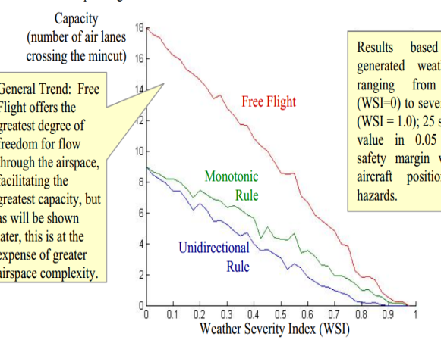化的。

图 7 扇区理论最大容量与WSI关系示意图

Fig. 7 Theoretical maximum capacity given synthetic weather data prepared using randomly generated weather constraints

2007年在Krozel J.之后，Lixia Song等人也应用了最小割最大流理论评估危险天气存在时扇区容量，同时应用了CWAM模型及交通流可利用率概念。研究中首先利用CWAM模型确定扇区内WAF区域，然后使用最小割最大流方法找到每一交通流最小割。定义交通流可利用率（Available Flow Capacity Ratio）公式如下：

图 8 交通流可利用率和扇区容量随时间变化示意图

Fig. 8 Major flows available ratio of capacity and reduced sector capacity under weather impact

(6)

其中，表示有WAF区域的i高度层最小割长度，表示交通流进入的扇区边界长度。在计算扇区容量可利用率（Available Sector Capacity Ratio）时，考虑了每一交通流需求量的不同，根据每个交通流飞机架次进行加权，扇区容量可利用率（Available Sector Capacity Ratio）公式如下：

(7)

其中，=交通流j飞机架次/总飞机架次，m代表扇区内交通流个数，评估的扇区容量为：

(8)

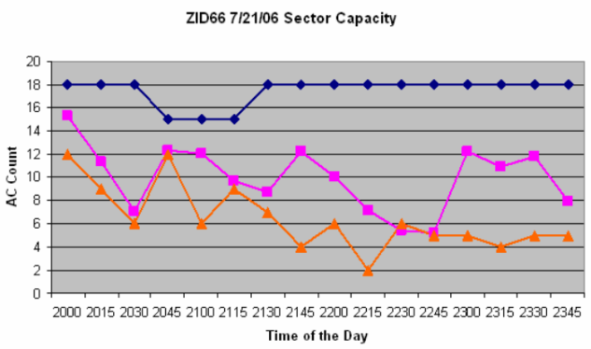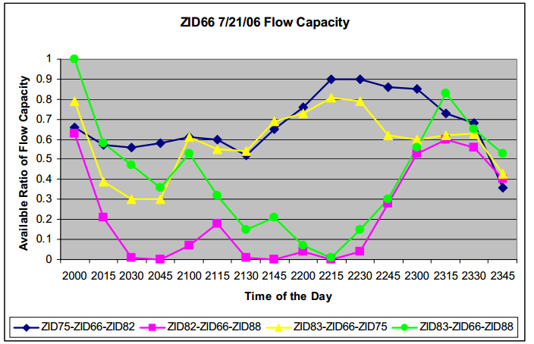这一方法综合运用了最小割最大流和交通流可利用率来评估危险天气下空域容量，优点：危险天气存在时扇区容量可利用率是对MAP值的反向修正，这一方法考虑了实际交通流运行模式和交通需求。因为对流天气会随着时间变化，预测天气信息也会随着时间变化，可以对不同时间段交通流可利用率（如图8a）和扇区容量（如图8b）进行预测，扇区容量不再是恒定值，进而可以提前对可利用率较低交通流采取流量管理策略。缺点：没有考虑飞机偏航引起的空域复杂度和管制员负荷增加。

a b

综上所述，最小割最大流方法是面向未来运行环境的方法，使用最小割最大流方法评估危险天气下扇区容量，交通流能够充分利用扇区空域，最大程度降低了对流天气的影响，为空中交通管理者实现四维航迹管理和灵活使用空域提供了决策工具。

6 扫描法

当危险天气来临时，准确评估天气对空域容量的影响对空中流量管理来说非常重要。基于天气预报产品的空域容量可利用率评估必须与准确的交通需求相结合，这样评估结果会帮助空中交通流量管理单位采取最有效策略减弱危险天气影响。2008年Klein提出了基于一系列角度平行扫描线的方法评估空域可利用率，提出了两个新的概念空域方向可利用率（Directional Airspace Availability）和空域方向交通需求（Directional Demand）来分析扇区在某个方向的通行能力，并且分别使用了实时和预测天气产品数据，创建了类似风向图的空域利用率方向图方法描述对流天气影响下空域方向可利用率和空域方向交通需求，以及排队延误模型[28]。实时天气预报产品采用的是国家强对流天气探测系统（National Convective Weather Detection, NCWD）原始数据，天气预报产品采用了协同对流预报产品（Collaborative Convective Forecast Product, CCFP）和提前6小时国家对流天气预报（National Convective Weather Forecast-6,NCWF-6）。Klein提出的扫描法评估对流天气对空域可利用率评估不同于其他空域容量评估方法考虑了包括管制员等多重因素，这一方法只考虑了对流天气一个因素，模型成熟度实用性更高。

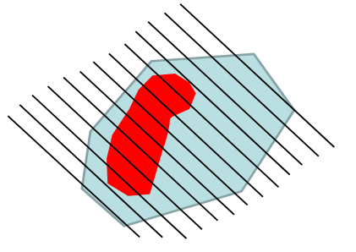扫描法最基本的思想是用一系列不同角度有一定间隔的平行线扫描扇区，而对于扇区内对流天气覆盖区域需要判断扫描线能否穿越。首先要确定扫描基准线，如图9，以扇区内一点为中心点，以磁北为基准，从0°开始，每隔20°做一条扫描基准线，假定矩形区域是扇区管制范围，扫描基准线有18条。扫描线间隔满足扇区飞行阶段航空器侧向间隔标准s，从扫描基准线开始，向垂直于扫面基准线的两侧s作扫描基准线的平行线，每条扫描线可能会遇到强度很大的对流天气使得沿这条扫描线的交通流不能穿越扇区，如图10，是以320°为基准扫描线，对扇区进行扫描，与140°基准扫描线平行但交通流方向相反，图中凸边形区域代表管制扇区，红色区域对流天气覆盖区域。通过扫描线，我们可以找到沿每条扫描线的对流天气强度最大的区域，这一区域对流天气强度值将会决定对流天气存在空域是否可以被扫描线穿越，即空域是否被堵塞。Klein研究中把空域分割成直径为20nm六边形网格空域，统计每个网格天气数据。怎样确定对流天气空域可以被扫描线穿越？Klein定义了“穿越率阈值”，如果是天气预报产品这一阈值表示飞机绕飞对流天气的概率，如果是实际天气数据这一阈值表示的是飞机会选择绕飞的对流天气的强度值。研究中将扫描线扫描区域中对流天气强度最大值比上NCWD可能最大值，得到一个比值，将这一比值与“穿越率阈值”比较，若比值远低于阈值，扫描线可以穿越，这一条扫描线的穿越率值为1，飞机不需要绕飞；若略低于阈值，扫描线有一半的概率穿越对流天气空域，穿越率值为0.5，这时候飞机需要绕飞对流天气空域；若大于阈值，扫描线不能穿越，穿越率值为0，这一方向交通流被阻塞，不能穿越扇区。因此，对于任意一个方向i，i=0,1,2,…,18，表示扫描基准线角度分别为0°,20°,40°,…,360°。方向可利用率DAA_Perci计算公式为：

图 10 扇区扫描线示意图

Fig. 10 Scanning Algorithm Illustration

图 9 扫描基准线图

Fig. 9 Scanning baseline diagram



(9)

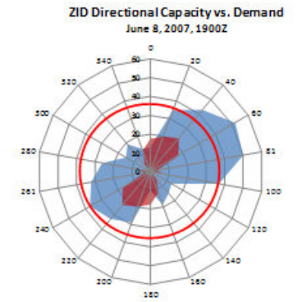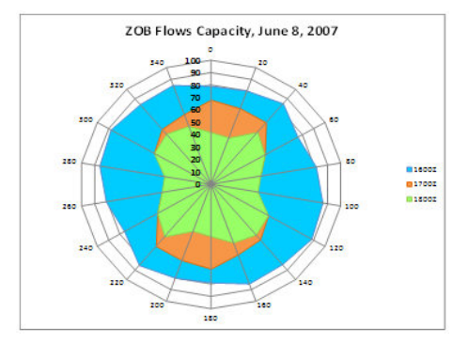其中，NSIGWX表示这一方向所有扫描线的穿越率值之和，N表示这一方向扇区所有扫描线个数。DAA_Perci最小是0，表示对流天气强度较大，没有扫描线可以穿越扇区，扇区空域被阻塞，这一方向交通流不能穿越扇区；DAA_Perci最大是1，表示扇区空域利用率100%，这一方向交通流没有被对流天气阻塞。Klein研究中以ZOB扇区，2007年6月8日 这一天为例，计算出三个时间段空域方向利用率，并创建空域利用率方向图表示空域方向利用率，如图11。其中，三个颜色分别表示三个时间段，0-100刻度表示空域方向利用率，从图中可以读出每个时间段每个方向空域利用率，在1600Z-1700Z时段，所有方向空域利用率平均在80%-90%之间，而在1700Z-1900Z时段，可以看出东西方向交通流受到对流天气限制较为严重，空域利用率下降到30%，而南北方向受天气影响空域利用率下降到50%-60%。空域利用率方向图可以清楚直观地看出对流天气对扇区空域影响情况，以及交通流受对流天气阻塞的情况，向空中交通流量管理者提供了扇区空域受危险天气影响情况随时间推移的可视化分析，如果使用预报天气数据，例如NCWF-6，空中交通流量管理者可以提前一个时间段得到空域利用率方向图，采取有效策略，发布准确流控方案，减弱危险天气影响，实用性更高。Klein研究中使用同一时间段实际扇区内小时飞机占用架次与好天气时平均每小时飞机占用架次之比，来验证模型准确性。Klein应用扫描法来评估每一个扇区每一个时段交通需求情况，如图12，是ZID扇区2007年6月8日，1900Z受对流天气影响扇区容量与需求方向图，蓝色表示需求，红色表示容量，红色的圆圈表示每一个方向每小时最大容量38架/小时。

图 12 扇区容量与需求方向图

Fig. 12 Directional Availability / Demand Wind-Rose Charts

图 11 空域利用率方向图

Fig. 11 Wind Rose DAA Chart

扫描法可以算出危险天气存在时某一扫描方向的空域利用率，用于衡量对流天气下交通流在各个方向被阻塞概率，为管制员决策危险天气下是否允许航空器在某个方向绕飞提供参考，同时在方向图中给出同一方向空域需求量，通过利用率与需求的对比可以实时或预测分析出空域使用情况，同时简单分析了扇区每个小时排队延误。扫描法实用性较高，方法结合了天气信息，空域容量和交通需求。缺点没有考虑扇区交通态势，交叉流影响，以及临近扇区之间影响，这样一个简单的模型可以初步分析受对流天气影响扇区某个方向限制情况。

7 天气影响交通指数

天气影响交通指数（Weather Impacted Traffic Index, WITI）最早是FAA(美国联邦航空局)提出，WITI的提出与国家对流天气预报（National Convective Weather Forecast, NCWF）数据的应用息息相关[29]。WITI可以表示出受天气影响的飞机架次，将危险天气对航路扇区和终端区的潜在影响进行标准化，这样根据WITI值我们可以统一的分析比较不同时间段天气影响，主要用于衡量天气对全国性的延误影响，适用于大范围长时间天气影响分析，WITI的计算公式如下：

(10)

k是时间点，n是对应地理位置的行，m是是对应地理位置的列，当i行j列天气恶劣时=1,其他都取值为0，是k时间点计划通过i行j列的航空器数量。反映出每个网格单元的交通密度大小，交通密度越大，受天气影响时网格扰动越大。WITI只考虑了航空器数量，没有考虑交通复杂度和管制员负荷。FAA提出了两种类型WITI：（1）WITI-A，可以获得在交通量不变的情况下，每一个空域网格对流天气影响：（2）WITI-B，分析东西交通流扇区受南北方向雷暴影响。



Sridhar and Swei[30-31]和Chatterji[32]扩展了天气影响交通指数的内涵，并将其用于美国国家空域系统的延误建模。Klein提炼了该指数，从概念上明确了航路天气影响交通指数E-WITI和终端天气影响交通指数T-WITI[33-34]的区别，从空中交通管理角度分析了当前天气影响交通指数WITI和预测天气影响交通指数WITI-FA的不同作用。天气影响交通指数还被用于扇区容量评估，最有代表性的是Alexander Klein的研究[35]。Klein研究目标是开发一个转换模型，将天气信息转换为合适的流控措施，评估扇区容量减少量。Klein认为空域容量由两部分决定：一个是穿越扇区的交通流结构，另一个是空域内存在的对流天气，根据这个理论，Klein采用WITI，评估危险天气存在时扇区容量与MAP相比下降百分比。通过评估下降百分比，可以同等条件下比较不同范围、不同复杂度但是MAP相等的扇区。Klein研究中将空域划分成六边形网格，天气数据来源于国家对流天气探测系统（National Convective Weather Detection, NCWD），根据交通流定义WITI，计算公式如下：

(11)

其中，一个小时为一个时段，k表示第k个时段。首先要确定出这一时段内交通流所经过的所有六边形网格单元，共有n个单元，是第k个时段内，交通流经过的第i个六边形单元NCWD报告次数，是第i个六边形单元在第k个时段内交通量。定义Ic为扇区容量下降百分比，计算公式如下：

12)

其中，N是穿越扇区的交通流个数，只包含列入计划的交通流，不包含绕飞的交通流，C是校正系数，通过观察不同天气影响时，预测和实际扇区容量数据统计得到。公式中采用了WITIi/Max_WITIi比例，首先可以消除不同交通需求的影响，其次可以将对流天气影响统一化处理。当Ic接近0时，表明交通流没有被对流天气阻塞，扇区容量没有下降；当Ic达到1时，表明所有交通流都被阻塞，扇区容量接近为0。Klein同样在扇区容量评估中分别采用了实际天气数据和预测天气数据，一共举了四组不同恶劣程度的天气数据，同时考虑了绕飞雷雨天气的交通流，模型吻合程度较好。

目前，天气影响交通指数可以分析大范围危险天气影响，被广泛用于空域延误分析中，用于空域容量评估较少。

8 管制员负荷解析模型

准确的容量评估可以减弱对流天气和需求高峰影响，提高运行效率，对于空域设计也非常重要，是管制员决策支持工具。已经有大量研究分析影响扇区容量的复杂度因素，很多研究者都认同管制员负荷是决定扇区容量的重要因素。管制员工作负荷可分为可观察的（客观的）负荷和认知的（主观的）负荷两类，可观察的负荷可以量化表示，认知负荷表现为监视、识别等，难以量化[36-37]。目前管制员负荷评估方法有两种，一个是微观的负荷仿真方法，另一个是宏观的负荷汇总解析模型。目前美国运行上使用的MAP只考虑了扇区协调负荷，2007年，J.D.Welch等人提出了评估无危险天气条件下扇区容量的管制员负荷汇总的解析模型，这一模型更为全面的分析了常规管制员负荷，解析模型更为宏观，对于目前交通量迅速增长更为实用[38-39]。

J.D.Welch模型的开发基于一个简单的原则：任务出现的频率和完成任务所需的时间，即任务强度。模型根据管制任务特征把管制员负荷分成了四种类型，这样划分之后管制员的任何行为都可以唯一的指定为一种负荷类型，这四种负荷类型分别为内禀负荷、移交负荷、重复发生负荷、冲突解脱负荷。内禀负荷是一个固定的负荷强度Gb，是由于空域结构等导致的，是负荷的主要根源，决定了管制员思考、决策所需的时间，无论扇区内飞机架次多少，Gb是不变的。移交负荷是当飞机进入或离开扇区时两扇区之间管制员接管或移交所产生的负荷，定义移交负荷发生的频率λt：

(13)

其中，N表示扇区内飞机架次，T代表飞机穿越扇区平均时间。重复发生负荷是指保证每架飞机顺利通过扇区所需的惯常工作负荷包括扫描监控屏幕等，定义重复负荷发生的频率λr：

(14)

其中，P代表每架飞机重复负荷发生平均周期。当管制员发现飞机有可能存在间隔违规时需要冲突解脱，J.D.Welch研究认为对于均匀分布的交通，管制员检测到的冲突发生的频率与航空器架次平方成正比，则定义平均冲突解脱负荷发生频率λc：

(15)

其中，Q为扇区体积，Mh和Mv是两飞机违反间隔标准时水平和垂直距离，V12为扇区内两两飞机之间平均接近速度。总的负荷强度G是四种负荷类型占管制员可利用时间的比例之和，公式如下：

16)

其中，，，分别为完成移交负荷、重复发生负荷和冲突解脱负荷所需平均时间。定义总的负荷强度临界值为0.8，超过这一值管制员将不能安全接收调配额外的飞机，这一限制将决定扇区容量。J.D.Welch研究中分析美国东北部空域繁忙航路扇区数据得到Gb、P、S、Mh、Mv和V12，作为固定值输入到G公式中。假定飞机在扇区内飞行速度为固定值S，评估每一个扇区平均穿越时间T，输入到G公式中。对于每一个扇区将公式中G设为0.8，通过解析G公式就可以求出扇区飞机架次N，即为扇区容量。

2011年J.D.Welch将管制员负荷解析模型扩展到包含天气影响的负荷解析模型，进而评估危险天气存在时扇区容量[40-41]。J.D.Welch通过分析历史数据发现由于对流天气存在，管制员负荷从三个方面受影响：（1）扇区空域中由于存在危险天气，阻塞空域，扇区可利用空域减少，冲突发生概率变大，进而冲突解脱负荷增加；（2）因为飞机需要绕飞雷雨，管制员重复负荷增加；（3）危险天气存在降低了飞机穿越扇区时间，进而增加了扇区之间移交负荷。J.D.Welch研究从这三方面对管制员负荷解析模型进行修改，进而评估危险天气存在时扇区容量，公式如下：

(17)

其中，为飞机改航负荷所需平均时间，Fw为被危险天气堵塞的扇区体积占扇区体积的比例。危险天气存在时管制员负荷解析模型与好天气时模型相比多了一项改航工作负荷，J.D.Welch研究中证明了改航工作负荷与Fw成线性关系，且改航负荷是导致危险天气存在时管制员负荷增加的最主要因素。模型使用了高高度航路扇区数据验证，通过比较观察到的扇区高峰架次和模型评估出的扇区容量，结果吻合度较好。在使用模型预测受天气影响未来一段时间扇区容量时，模型的准确程度主要依赖于Fw和T的预测误差。

当未来空管系统中仍需要管制员或流量管理者判断决策时，J.D.Welch的管制员负荷解析模型为新技术在空管系统中扇区容量方面应用提供了一个很好的框架。模型考虑的管制员负荷更为全面，考虑了冲突解脱负荷，给出了扇区容量峰值。通过解析模型我们可以从负荷发生频率和服务时间两方面入手来提高扇区容量。管制员负荷解析模型充分考虑了人的因素，将管制员抽象的看不见的负荷具体为模型中的参数，同时模型评估的准确性也由这些参数决定，参数的确定需要大量统计数据，部分数据的搜集比较困难。

9 随机空域容量

多年来，很多学者致力于天气预测信息与空域容量影响之间映射关系的研究。目前的增强交通流量管理系统（ETMS）提供了扇区拥挤预警功能，使用了一分钟内高峰架次作为扇区拥挤告警指标（MAP，扇区告警门限）。MAP是一个运行触发信号，MAP值大小需要流量管理者根据经验和对交通态势的认知评估交通需求设定一个确定值。MAP作为确定型空中交通流量管理策略会导致空域容量利用率较低，主要原因有两个：（1）空域内对流天气是一种随机现象，对流天气存在时航空器会采取空中等待，改航，备降或改变高度飞行策略。与此同时，离场航空器会地面等待，甚至航班被取消。因为对流天气会随着时间变化，改航、备降、等待等策略要基于对流天气预测的位置、速度和严重程度，而天气预报不确定性将必然影响到决策制定；（2）天气预报与空域容量之间缺少有效的映射关系，很难用天气预报信息来预测空域容量。 为了提高空中交通流量管理效率，尤其是在交通需求不断增大的情况，空中交通流量管理需要自动决策支持系统，天气预报信息在交通流量管理决策制定过程中，能够快速集成转化为空域影响预测。为了弥补确定型策略的缺陷M.Steiner等人在2007年首次提出了概率预测概念，使用集合天气预报结果生成航空用户相关的概率预测信息[42]。2009年Matthias Steiner根据这一概念，提出了一个新的概念：将基于集合天气预报模型数据转变为概率型空域影响预测信息，即使用集合天气预报信息预测空域容量下降概率[43]。在随机空域容量评估的研究中，都应用了集合天气预报。Matthias Steiner研究中以2007年6月27日天气数据为例进行研究，这一天对流天气影响了美国整个东北部空域，包括航路交通，进离场航线，造成航班大面积延误。研究采用了由美国国家大气研究中心开发的运行集合天气预报模型，集合模拟使用实时四维资料同化（RT-FDDA）建模系统，天气预报集合中有28个天气元素。分析步骤如下：首先，将空域网格化处理，确定网格的大小范围，集合天气预报中的元素会覆盖空域；第二步，分析每一个网格的天气模式，采用Joseph S. B. Mitchell提出的最小割最大流方法计算流量可利用率；第三步，重新整理网格流量可利用率，按照流量可利用率范围统计天气预报集合中每个元素总的个数的分布，得到概率分布函数；最后，采用累积分布函数，设定一个流量可利用率的限值，例如70%（即容量下降了30%），调整第三步得到流量可利用率的分布概率。方法优点是集合对流天气预报可以直接输入到空域容量模型中。然而，Steiner研究中的容量模型没有考虑交叉流和交通复杂度，而且，进入扇区交通流假设为确定型输入。因此，这种方法对于扰动的抵抗性较差，在交通需求或交通流模式有大的变化的时候，Steiner研究提出的模型不能够准确评估危险天气下的空域容量。

2013年John-Paul B. Clarke等学者首次提出了随机空域容量的概念[5]。为了弥补Steiner研究中模型的缺陷，Clark研究中开发了更为普遍且抗干扰性更好的模型，称为随机天气容量模型，考虑某一固定高度层，基于目前国家空域系统中普遍的扇区大小和交通复杂度，模型包括两个模块：一个是空中交通管制（ATC）模块，另一个天气场景生成模块，如图13。

随机空域容量模型中有两个最主要的输入：基于场景的天气预报和交通流模式。基于场景的天气预报即集合天气预报提供了天气预报实例的集合，不只是一个天气场景。在未来，天气模块可以引进更为先进的预报模型和天气场景发生器。天气预报输入到天气场景生成模块后采用NCWF-6未来一段时间的概率预测生成数以百计的天气场景，初始扰动场的生成采用了蒙特卡罗法，考虑了大气资料中可能存在的误差分布情况。每一个天气场景将被转化为随时间序列推移的阻塞序列图。交通流模式即飞机在空域内飞行路径设置，飞行路径可以根据仿真扇区已经存在的航路设定，也可以采用更为普遍的方法，即分析扇区内交通流历史数据，通过聚类分析定义几类飞行路径，给出进入点和离开点。模型中假设每一条路径飞机流的到达服从泊松分布，平均到达率为λ，且满足间隔要求。ATC模块包含基于优化的完全自动化管制结构算法，能够量化由于管制员负荷限制而没有利用的空域容量。ATC模块算法通过高效的混合整数线性规划得到最优冲突解脱策略，整个冲突解决过程的目标是在t=0时刻给每架飞机分配速度和航向，保证飞机之间且飞机与对流天气之间无冲突，且所有飞行轨迹上消耗燃油最少，目标函数如下：

图 13 随机空域容量方法示意图

Fig. 13 Methodology to Determine Stochastic Airspace Capacity



其中，gh是速度s和航向θ的非线性标量函数，表示航空器由于偏航飞行的额外距离引起的燃油消耗增加量，gs表示航空器燃油消耗百分比。速度s、航向θ以及gs(s)和gh(θ)都是dvi的非线性函数。 通过严格的线性近似，将模型最优化问题转换为线性整数规划。 模型假设飞机在冲突解决后仍然到达最初设定的离开扇区点，新的冲突解决基于上一时刻已经更新的状态。算法步骤如下：

给定交通流矩阵P，每一个时间段t（t=1,…T）基于场景天气预报；

For 交通量v=1,…,V:

设定成功场景个数初始值rv=0.

For天气场景m=1,…,M:

使用集合天气预报生成阻塞矩阵（第m个天气场景，第t个时段阻塞矩阵）.

生成样本交通量（第m个天气场景，最大交通量为v的样本交通量）.

使用ATC算法确定无冲突交通流可行性.

作为输入：

如果可行，设定rv→rv+1.

结束场景m

返回rv/m

交通量v结束.

每一次仿真运行过程中，冲突解脱算法会动态给对流天气周围飞机分配航向和速度，以满足燃油消耗最优化且没有冲突的目标。然而，因为天气和交通流随时间推进有一定随机性，有一些仿真实例中会出现冲突不能解决的情况，这些实例被冲突解脱算法定义为不可行，即给定天气场景和交通量，冲突解脱算法不能给所有飞机分配无冲突航迹，计算出可行的仿真实例的比例。每一次给定平均到达率，进行多次仿真运行，记录可行方案比例。随着到达率的增加，比例逐渐趋于0，得到如图14，描述了不同到达率时，给定天气场景和交通流模式下可行方案的概率分布。通过图10，面积积分计算△t时间段内容量U△t概率分布：

；

考虑到天气的复杂多变和每天不同时段交通需求的变化，模型验证比较了20组类似天气预测下的实际观察到的容量下降百分比和模型计算得到的容量下降百分比，平均差异在4%。

由上述结果可以看出随机空域容量模型计算出的结果与观察到的交通水平吻合性较好，应用前景广泛。缺点：基于自动管制机制，没有考虑管制员实际负荷，结果只能作为扇区容量上限值。固定高度层，没有考虑回波顶高度，飞机可以改变高度层回避对流天气，天气信息处理较为复杂，对于天气数据要求较高。

10 结束语

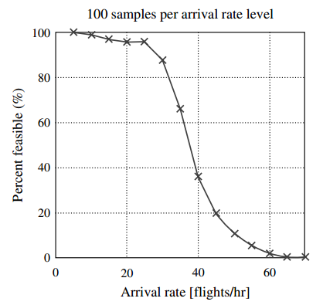对于综合空中交通管理和天气的决策支持系统来说，最重要的模块就是将当前天气和天气预报数据转化为对空中交通管理的影响，这也是本文所提到的危险天气下空域容量评估模型中的研究重点和方向。在FAA给出的研究发展建议中指出，如图15，交通管理者根据CWAM模型，能够综合航班信息，飞行轨迹和对流天气信息，确定飞行员需要绕飞的空域，而空中交通流量管理中决策支持系统需要空域容量评估作为输入，即根据天气和飞行员行为分析空域受影响情况和空域容量下降值，结合交通需求提供流控策略，这一过程就是把天气数据转化为ATC影响。

综上所述，危险天气下空域容量作为动态容量评估研究一直是空中交通管理中关注热点，是将天气数据转化为ATC影响过程中最为关键的一步，动态容量评估与空中交通流量管理策略息息相关，已有研究成果为下一步动态空域容量评估的实施奠定了基础。目前危险天气下空域容量评估存在很多问题：

（1）危险天气对于不同组织形式的交通流影响不同，飞机在遭遇危险天气时行为与驾驶员判断高度相关，管制员只是给与建议，而飞机机动性增大势必增加管制员负荷，管制员负荷会限制空域容量，导致空域容量下降。在评估中同时考虑危险天气对空域结构以及管制员负荷影响仍然是一个很大的难点；

图 14 概率分布图

Fig. 14 Probability distribution

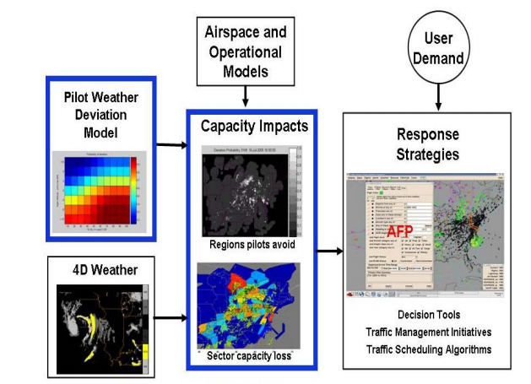（2）在实际扇区运行中，当预报有危险天气时，空中交通流量管制者会提前一个时段采取流控措施，限制飞机进入扇区，人为减少扇区容量，这使得验证危险天气下空域容量评估模型时，很难找到实际运行数据证明模型的准确性；

图 15 天气—空中交通管理集成架构

Fig. 15 Weather – ATM Integration Architecture

（3）面对高度复杂、 高度非线性的大气系统,，天气观测以及预报数据有着一定的不准确性，存在误差，观测或预测上的小偏差可能会造成很大的不同的空域影响，使得空域动态容量及流量管理策略存在一定的不确定性，预测误差大的情况下会造成采取的流控或其他策略失效，另外危险天气类型以及在空域中位置和范围都是非常重要的信息，这就对天气观测与预报系统的精确度要求非常高。很多模型都同时使用了实际观测天气数据和预报天气数据，我们看到美国之所以有大量的危险天气下空域容量评估理论研究，很大程度上依赖美国天气观测与预报系统的发展迅速与不断完善，成熟的天气预报系统是空中交通管理的有力保障；。

参 考 文 献

[1] 2013年民航行业发展统计公报[R].北京: 中国民用航空局, 2014.

[2] Krozel J, Hoffman B, Penny S. Aggregate statistics of the national airspace system[C]//AIAA Guidance, Navigation, and Control Conf. 2003.

[3] Krozel J, Capozzi B, Andre A D. The future National Airspace System: Design requirements imposed by weather constraints[C]//AIAA Guidance, Navigation, and Control Conf. 2003.

[4] Mitchell J S B, Polishchuk V, Krozel J. Airspace throughput analysis considering stochastic weather[C]//AIAA Guidance, Navigation, and Control Conference. 2006.

[5] Clarke J P B, Solak S, Ren L. Determining Stochastic Airspace Capacity for Air Traffic Flow Management[J]. Transportation Science, 2012, 47(4): 542-559.

[6] Federal Aviation Administration. Order JO 7210.3V. Facility Operation and Administration, Chapter 17, Section 7. Monitor Alert Parameter, 2008.

[7] 杜钧. 集合预报的现状和前景[J]. 北京: 应用气象学报, 2002, 13(1): 16-28.

[8] Evans J E, Ducot E R. Corridor Integrated Weather System[J]. Lincoln Laboratory Journal, 2006, 16(1): 59.

[9] Rich DeLaura M. An exploratory study of modeling enroute pilot convective storm flight deviation behavior[C]//12th Conference on Aviation Range and Aerospace Meteorology. 2006.

[10] DeLaura R, Robinson M, Pawlak M. Modeling convective weather avoidance in enroute airspace[C]//13th Conference on Aviation, Range, and Aerospace Meteorology, AMS, New Orleans, LA. 2008.

[11] 胡宏伟. 实施动态容量评估提高战略流量管理水平[J]. 北京: 空中交通管理, 2011: 15-17.

[12] Davis,E., Hargroves,B. The Effect of Convective Weather on Sector Capacity[J]. MITRE Product MP 05W0000200, 2005.

[13] Song L, Wanke C, Greenbaum D. Methodologies for estimating the impact of severe weather on airspace capacity[C]//26th Intern. Congress of the Aeronautical Sciences. 2008.

[14] Allan S S, Beesley J A, Evans J E. Analysis of delay causality at Newark International Airport[C]//4th USA/Europe Air Traffic Management R&D Seminar. 2001.

[15] DeLaura R, Allan S. Route selection decision support in convective weather: a case study of the effects of weather and operational assumptions on departure throughput[C]//5th Eurocon/FAA ATM R&D Seminar, Budapest, 23–27 June 2003. 2003.

[16] Brian Martin M I T. Exploration of a model relating route availability in en route airspace to actual weather coverage parameters[C]//12th Conference on Aviation Range and Aerospace Meteorology. 2006.

[17] Brian Martin M I T. Model estimates of traffic reduction in storm impacted en route airspace[C]//AIAA Aviation, Technology, Integration, and Operations Conf. 2007.

[18] Strang G. Maximal flow through a domain[J]. Mathematical Programming, 1983, 26(2): 123-143.

[19] Iri M. Survey of mathematical programming[J]. North-Holland, Amsterdam, Netherlands, 1979.

[20] Mitchell J S B. On maximum flows in polyhedral domains[J]. Journal of Computer and System Sciences, 1990, 40(1): 88-123.

[21] Gewali L P, Meng A C, Mitchell J S B, et al. Path planning in 0/1/∞ weighted regions with applications[J]. ORSA Journal on Computing, 1990, 2(3): 253-272.

[22] Mitchell J S B, Polishchuk V, Krozel J. Airspace throughput analysis considering stochastic weather[C]//AIAA Guidance, Navigation, and Control Conference. 2006.

[23] Krozel J, Mitchell J S B, Polishchuk V, et al. Capacity estimation for airspaces with convective weather constraints[C]//AIAA Guidance, Navigation and Control Conference and Exhibit, Hilton Head, South Carolina. 2007.

[24] Krozel J, Mitchell J S B, Polishchuk V. Maximum flow rates for capacity estimation in level flight with convective weather constraints[J]. Air Traffic Control Quarterly, 2007, 15(3): 209-238.

[25] Song L, Wanke C, Greenbaum D. Predicting sector capacity under severe weather impact for traffic flow management[C]//Aviation Technology, Integration, and Operations Forum, Belfast, Northern Ireland. 2007.

[26] Mueller C K, Fidalgo C B, McCann D W. National Convective Weather Forecast Product[C]//8th Conference on Aviation, Range, and Aerospace Meteorology. 1999.

[27] Zou J, Krozel J W, Krozel J. Two methods for computing directional capacity given convective weather constraints[C]//AIAA Guidance, Navigation, and Control Conf. 2009.

[28] Klein A, Cook L, Wood B. Airspace availability estimation for traffic flow management using the scanning method[C]//Digital Avionics Systems Conference, 2008. DASC 2008. IEEE/AIAA 27th. IEEE, 2008: 3. B. 5-1-3. B. 5-10.

[29] Callaham M, DeArmon J, Cooper A. Assessing NAS performance: Normalizing for the effects of weather[C]//4th USA/Europe Air Traffic Management R&D Symposium. 2001.

[30] Sridhar B, Swei S. Relationship between weather, traffic and delay based on empirical methods[C]//6th AIAA aviation technology, integration and operations conference (ATIO). 2006.

[31] Sridhar B, Swei S. Classification and computation of aggregate delay using center-based weather impacted traffic index[C]//ATIO Conference. 2007.

[32] Chatterji G, Sridhar B. National airspace system delay estimation using weather weighted traffic counts[C]//AIAA Guidance, Navigation, and Control Conference, San Francisco, CA. 2005.

[33] Klein A, Jehlen R, Liang D. Weather Index with queuing component for National Airspace System performance assessment[C]//7th FAA/Eurocontrol ATM Seminar, Barcelona, Spain. 2007.

[34] Klein A, Kavoussi S, Hickman D. Using a Convective Weather Forecast Product to Predict Weather Impact on Air Traffic: Methodology and Comparison with Actual Data[C]//Integrated Communications, Navigation and Surveillance Conference, 2007. ICNS'07. IEEE, 2007: 1-10.

[35] Klein A, Cook L, Wood B. Airspace capacity estimation using flows and weather-impacted traffic index[C]//Integrated Communications, Navigation and Surveillance Conference, 2008. ICNS 2008. IEEE, 2008: 1-12.

[36] 王秉淳. 基于空中交通复杂性的管制员工作负荷评估问题研究 [D]. 南京: 南京航空航天大学, 2008.

[37] 徐肖豪, 李国龙, 高伟. 管制员工作负荷与扇区容量评估[J]. 2008 年中国高校通信类院系学术研讨会论文集 (下册), 2009.

[38] Welch J D, Andrews J W, Martin B D. Macroscopic workload model for estimating en route sector capacity[C]//Proc. of 7th USA/Europe ATM Research and Development Seminar, Barcelona, Spain. 2007.

[39] Welch J D, Andrews J W, Martin B D. Applications of a macroscopic model for en route sector capacity[C]//AIAA GNC Conference. 2008.

[40] Cho J, Welch J, Underhill N. Analytical workload model for estimating en route sector capacity in convective weather[C]//9th USA/Europe ATM R&D Seminar, Berlin, Germany. 2011.

[41] Jerry D. Welch, John Y. N. Cho. Sector workload model for benefits analysis and convective weather capacity prediction[C]. 10th USA/Europe Air Traffic Management Research and Development Seminar, 2013.

[42] M. Steiner, C. Mueller, G. Davidson. Development of concepts for using probabilistic weather forecasts in Air Traffic Management. (ATM) Automated Algorithms, NCAR Technical Report to NASA Ames Research Center, Boulder, 2007.

[43] Steiner M, Krozel J. Translation of ensemble-based weather forecasts into probabilistic air traffic capacity impact[C]//Digital Avionics Systems Conference, 2009. DASC'09. IEEE/AIAA 28th. IEEE, 2009: 2. D. 6-1-2. D. 6-7.

[44] 叶志坚, 高伟, 王莉莉, 等. 对流天气空域阻塞概率与阻塞指数模型[J]. 航空计算技术, 2014, 44(2): 1-6.

[45] 叶志坚, 高伟, 王莉莉. 空中交通流监控警告参数的设置和使用[J]. 科学技术与工程, 2014 (11): 76-80.

[46] Kopardekar P, Rhodes J, Schwartz A. Relationship of maximum manageable air traffic control complexity and sector capacity[C]//26th International Congress of the Aeronautical Sciences (ICAS 2008), and AIAA-ATIO-2008-8885, Anchorage, Alaska, Sept. 2008: 15-19.

[47] Song L, Wanke C, Greenbaum D. Predicting sector capacity for tfm decision support[C]//6th AIAA Aviation, Integration, and Operations Conference. 2006.

[48] Robinson M, DeLaura R, Martin B. Initial studies of an objective model to forecast achievable airspace flow program throughput from current and forecast weather information[C]//Aviation, Range and Aerospace Meteorology Special Symposium on Weather-Air Traffic Management Integration, AMS Annual Meeting, Phoenix, AZ. 2009.

[49] 张兆宁, 王霞. 考虑危险天气的终端区动态容量评估[J]. 中国民航大学学报, 2013, 31(6): 5-11.

[50] Kicinger R, Krozel J, Steiner M. Airport Capacity Prediction Integrating Ensemble Weather Forecasts[M]//Infotech@ Aerospace 2012. 2012.

[51] Zobell S, Wanke C, Song L. Probabilistic airspace congestion management[C]//12th Conference on Aviation, Range, and Aerospace Meteorology (ARAM), American Meteorological Society, Atlanta, Georgia. 2006.

[52] Hunter G, Ramamoorthy K. National airspace strategies for future demand scenarios in inclement weather[C]//Digital Avionics Systems Conference, 2005. DASC 2005. The 24th. IEEE, 2005, 1: 3. E. 2-31-12 Vol. 1.

[53]

Airspace Capacity Estimation Research Considering Hazardous Weather

Abstract: Because the intensity and scope of hazardous weather has difficulty in forecasting accurately, it makes airspace capacity estimation under hazardous weather difficult, and airspace dynamic capacity estimation is the basis of effective air traffic flow management. With the continuous development of weather observing and forecast system, airspace capacity estimation has become the focus of attention in ATM. However, there is as yet no widely accepted architecture for airspace capacity estimation research considering hazardous weather. Therefore, this article analyzes the mainline and framework of previous work, focusing on existing achievements such as route availability, maxflow/mincut theorem, Weather Impacted Traffic Index, stochastic airspace capacity and so on. It also points out the future and development trends in the field of airspace capacity estimation research considering hazardous weather and some key issues which remain to be solved.

Key words: hazardous weather; airspace capacity estimation; air traffic flow management; Monitor Alert Parameter; route availability; maxflow/mincut; controller workload